Тема проекта : Почему снег хрустит?

Школа : МОУ «Михайловская ООШ»

Проект реализован с учащимися 2 класса

Руководитель проекта : Андросова Н.А.

Цели проекта:
- закрепить знания о свойствах воды
-развивать читательский интерес
-обогатить словарный запас учащихся
-расширить кругозор

Этапы проекта:

- работа со словарями, энциклопедиями
-собрать стихи о снежинках
-найти сказки , рассказы и песни о снежинках
-найти и выучить загадки про снежинки
- конкурс на лучшую снежинку

Проект реализуется на уроках внеклассного чтения, окружающего мира, трудового обучения в течение недели.

Выполнение проекта:

1.Фролов Михаил, Спиридонова Диана и Миретин Дмитрий искали информацию в словарях и энциклопедиях.
Толковый словарь Д.Н.Ушакова :
Снежинки- один кристаллик снега в виде звёздочки.
Толковый словарь русского языка Ожегова С., Шведова Н.
Снежинка- пушинка, кристаллик снега.
- СНЕГ — муж. мерзлые пары, падающие, в виде хлопьев, клочьев, с облаков; самый рыхлый лед, заменяющий зимой дождь. Белей снегу белого. Бел снег на черну землю, и то к лицу! Снег идет, сыплется, падает. Снег хлопьями, пушной, кидь, падь, самый крупный;… … Толковый словарь Даля
- снег — снега, мн. снега (снеги обл.), м. 1. только ед. Атмосферный осадок в виде белых хлопьев, состоящих из спаянных кристалликов воды разных форм, преимущ. в форме звездочек. Снег идет. Снег выпал. Мокрый снег Снег падает хлопьями. Белый, как снег.… … Толковый словарь Ушакова

- Снег — Заснеженный лес на перевале Шипка, Болгария Снег форма атмосферных осадков, состоящая из мелких кристал … Википедия
- снег — сущ., м., употр. очень часто Морфология: (нет) чего? снега и снегу, чему? снегу, (вижу) что? снег, чем? снегом, о чём? о снеге и в снегу; мн. что? снега, (нет) чего? снегов, чему? снегам, (вижу) что? снега, чем? снегами, о чём? о снегах 1. Снегом … Толковый словарь Дмитриева
- снег — м Schnee m 1 рыхлый снег Pulverschnee ( f q r ] m свежевыпавший снег Neuschnee m идёт снег es schneit а как снег на голову @ wie ein Blitz aus heiterem Himmel он свалился как снег на голову er kam ins Haus geschneit … Большой немецко-русский и русско-немецкий словарь
- снег — а ( у); мн. снега; м. 1. о снеге, в снегу; Твёрдые атмосферные осадки, выпадающие из облаков в виде звездообразных кристалликов или хлопьев, представляющих собой скопление таких кристалликов. Хлопья снега. Мокрый, крупный с. Первый с. Падает… … Толковый словарь русского языка Кузнецова

2.Каракозов Олег , Авдеев Андрей и Хочиева Саглара нашли и выучили стихотворения о снежинках.

Снежинки  М. Клокова  Снежинки, снежинки  На щечках у Нинки,  Застряли в косичках,  Висят на ресничках,  Мешают смотреть.  Зажала в ладошку,  Хотела немножко  Снежинки погреть.  Покрепче прижала,  Но что с ними стало?  Какая беда!  Пропали снежинки,  В ладошке у Нинки  Только одна вода! | Снежинки  С. Баруздин  Зима снегами вьюжится  С утра и дотемна.  Снежинки вьются, кружатся  У нашего окна.  Как будто звезды искрами  Рассыпались кругом.  Несутся, серебристые,  Заглядывают в дом.  То в комнату попросятся,  То снова убегут,  За стеклами проносятся,  На улицу зовут.

Снежинки
Сергей Козлов
За окошком — вьюга,
За окошком — тьма,
Глядя друг на друга,
Спят в снегу дома.
А снежинки кружатся -
Все им нипочем! -
В легких платьях с кружевцем,
С голеньким плечом.
Медвежонок плюшевый
Спит в углу своем
И в пол-уха слушает
Вьюгу за окном.

- Кудаев Максим , Очиров Александр и Максимов Павел искали песни , сказки и рассказы о снежинках.

Песня « Белые снежинки»
Белые снежинки кружатся с утра,
Выросли сугробы посреди двора.
Стала от снежинок улица светлей,
Только одеваться нужно потеплей.
Просто невозможно зиму не любить,
Скоро будем бабу снежную лепить.
Если на прогулке в снег мы упадем,
Встанем, отряхнемся и опять пойдем.
Привезут из леса елку в детский сад,
Дед Мороз поздравит с праздником ребят.
Десять раз в неделю мы считаем дни,
Чтоб зажглись скорее яркие огни.
Эту песню дети пели на новогодней ёлке в школе.
Сказка про снежинку и котёнка.
За час до Нового года
На елке разбилась снежинка.
Смущенно у самого входа
Топтался котенок Пушинка…
Потрогал всего лишь лапкой
Стеклянную он игрушку
На елке таких – охапка,
Ценности, как в хлопушке!
Хозяева так не считали
И сильные теплые руки
Котенка за шиворот взяли,
Не слыша его мяуки.
За час до Нового года
Пушинка сидит к коридоре
Такая кошачья природа,
За это котенку и горе.
Обследовав веник и тапки,
Запрыгнул на вешалку шкодник,
Сбросил оттуда шапки,
Собачий изгрыз намордник
А позже залез под ящик
И молча сидел, надувшись.
Устав, скинул на пол плащик,
Улегся в рукав, свернувшись.
Вдруг в коридор вышли ножки
И детский голос раздался
- Папа, пропали сапожки!
И плащ на полу не валялся…
Пушинка вздыхает горько -
“Нельзя попроказничать было?
Снежинку разбил, и только
А меня в коридор посадили.”
Заметив плаща шевеленье,
Ребенок поднял одежку
И к радости, и к удивленью
Увидел котенка-крошку.
“Ах вот ты, куда потерялся,
Искал я тебя под елкой!”
Котенок еще обижался,
Мяуча о жизни нелегкой…
За десять минут до курантов
Мурлыкал котенок довольно
Прижавшись к хозяину боком,
Свернувшись, дремал спокойно.
Семья Новый год встречает
На елке висит снежинка.
Потупившись, лапой играет
С хрупкой игрушкой Пушинка…

- Черницина Надежда, Каширские Иван и Александр нашли загадки .

Белые мухи на поле садятся.
(Ответ: Снежинки)

Белые пчёлы на землю сели,
Пришёл огонь – их не стало.
(Ответ: Снежинки)
Все как звёздочки сквозные,
А возьмёшь - так водяные!
(Ответ: Снежинки)
Зимой - звезда,
Весной - вода.
(Ответ: Снежинки)
С неба - звездой,
На ладошку - водой.
(Ответ: Снежинки)
Я от солнца плачу,
Не могу иначе.
(Ответ: Снежинки)
Белым-бела и холодна,
Когда одна - едва видна.
И от подруг, летящих мимо,
В пути совсем неотличима.
(Ответ: Снежинки)
Балеринкам нет числа,
С ними дружит ветер,
И от них белым-бела
Вся земля на свете.
(Ответ: Снежинки)
Дом её на белой туче,
Но ей страшен солнца лучик.
Серебристая пушинка,
Шестигранная ...
(Ответ: Снежинки)
Закружил на Новый год
Молчаливый хоровод.
Словно лёгкие пушинки
Вьются белые …
(Ответ: Снежинки)
Как песчинки малые
Землю прикрывают,
Все без крыльев рождены,
Но легко летают.
(Ответ: Снежинки)
Дети сами сочиняли загадки:

- Что за белое перо в воздухе кружится?
- Белая, пушистая, тихо падает.
На ладони тает?

- Все учащиеся на уроках труда вырезали свои снежинки.
Предлагали такие трафареты:

- 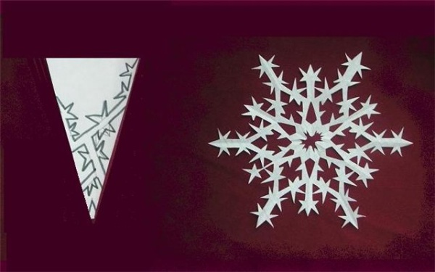

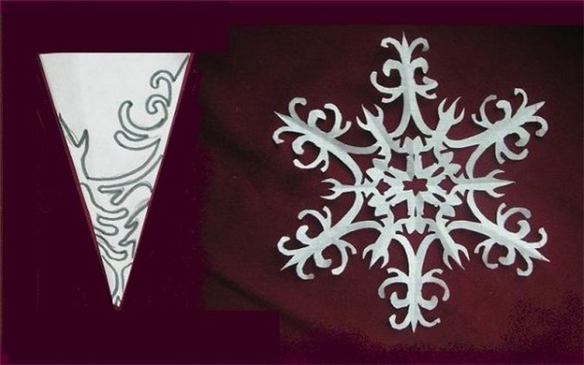

Рисовали снежинки на уроке ИЗО

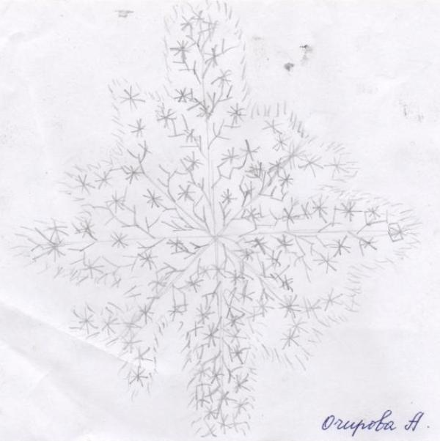
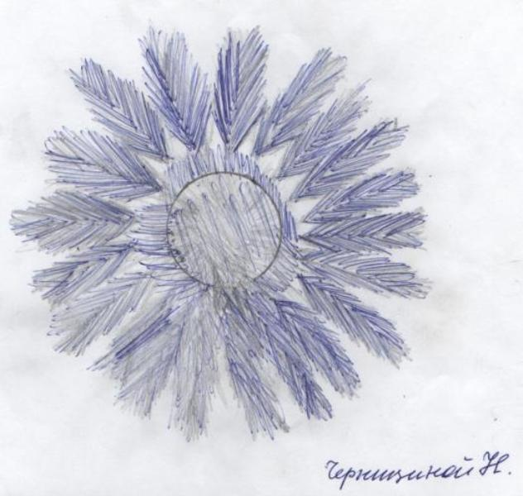

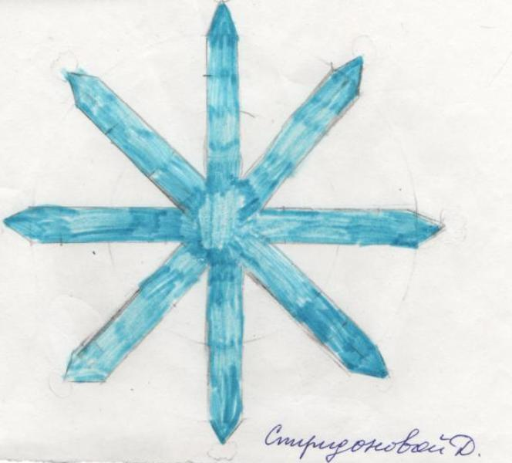

ИТОГИ ПРОЕКТА:

-УЧАЩИЕСЯ МНОГО УЗНАЛИ ИНТЕРЕСНОГО О ВОДЕ, СНЕГЕ
- РАБОТАли В МИНИ-ГРУППАХ
-УЧИЛИ СТИХИ, ПЕСНИ О СНЕЖИНКАХ
-ОТГАДЫВАЛИ ЗАГАДКИ
- ВЫРЕЗАЛИ СНЕЖИНКИ
- ПОЛУЧИЛИ НУЖНУЮ ИНФОРМАЦИЮ ПЕРЕД Новым Годом. Ответы детей на вопрос :
Почему снег хрустит?
- Потому, что когда на него наступаем , у него ломаются косточки.
- Потому, что снег-это твёрдая вода, как стекло.
- Ломаются кристаллики льда.
- Ломаются тысяча льдинок.

